**PARO INDEFINIDO DE LOS MINEROS DE SEGOVIA Y REMEDIOS: PROBLEMÁTICAS LABORALES Y SOCIALES**

Segovia y Remedios son dos municipios del nordeste antioqueño con vocación económica especialmente minera. Desde el año 1852 las minas de oro fueron explotadas por la multinacional Frontino Gold Mines; sin embargo, los últimos 35 años de explotación de esta empresa se caracterizaron por un gran déficit financiero hasta el 2011, año en el cual vendió sus títulos mineros a la empresa canadiense Gran Colombia Gold, representada en Colombia por la Zandor Capital, que, en la actualidad, amenaza con hacer desaparecer a la clase trabajadora de estas dos localidades antioqueñas. Lo anterior se explica por el título minero a perpetuidad que posee dicha multinacional sobre el 80% del subsuelo de Segovia y donde la mayoría de los entables mineros se encuentran bajo esta área, entendiéndose, según esto, que solo pueden ser explotadas por esta multinacional.

Como muchas regiones de Colombia, el nordeste antioqueño también ha sido una zona abandonada por el Estado y donde sólo ha hecho presencia la fuerza militar, con miras a la protección de los intereses económicos de las transnacionales y el hostigamiento a las comunidades que se han arriesgado a enfrentar o desafiar el Estado, o simplemente defienden sus escasos recursos o forma de subsistencia.

Las mismas necesidades y el deseo de sobrevivir llevaron a que muchos de los habitantes de estas dos poblaciones, sumidos en la pobreza y la miseria, y dedicados a la minería, se organizaran en cooperativas con el fin de impulsar “la pequeña minería responsable con el medio ambiente, optimizando y racionalizando la extracción de los metales preciosos, generando mecanismos para la exploración técnica de los yacimientos mineros y mejorando no solo la calidad de vida, sino del empleo del minero, brindándole seguridad social y oportunidades de capacitación. Pese a estos avances, la legalización de la minería aún es una tarea pendiente, pues apenas 35 minas han logrado formalizar sus operaciones, frente a las 160 que carecen de título minero” (“En Segovia y Remedios decimos: No queremos la multinacional” – Periódico Desde Abajo).

Valiéndose de mentiras y falsas promesas como remuneración justa y acorde con los duros trabajos que tienen que realizar los mineros y la inversión en obras sociales para la región, la Zandor Capital se instala en Segovia y comienzan los atropellos, el acoso y el cierre de las pequeñas minas donde rebuscan su sustento y el de sus familias, quienes no trabajan por contrato con la multinacional.

En la actualidad también, la Zandor Capital sigue con el objetivo de ejecutar los amparos administrativos en contra de los pequeños mineros para apropiarse de las minas trabajadas¸ les entrega propuestas y contratos dañinos que llevan a la quiebra al pequeño

trabajador, no hace propuestas de inversión, no brinda asesorías, como tampoco realiza aportes de tecnología. Todo ello obedece a la privatización  y monopolización del subsuelo, tendencia que se visualiza en todo el país.

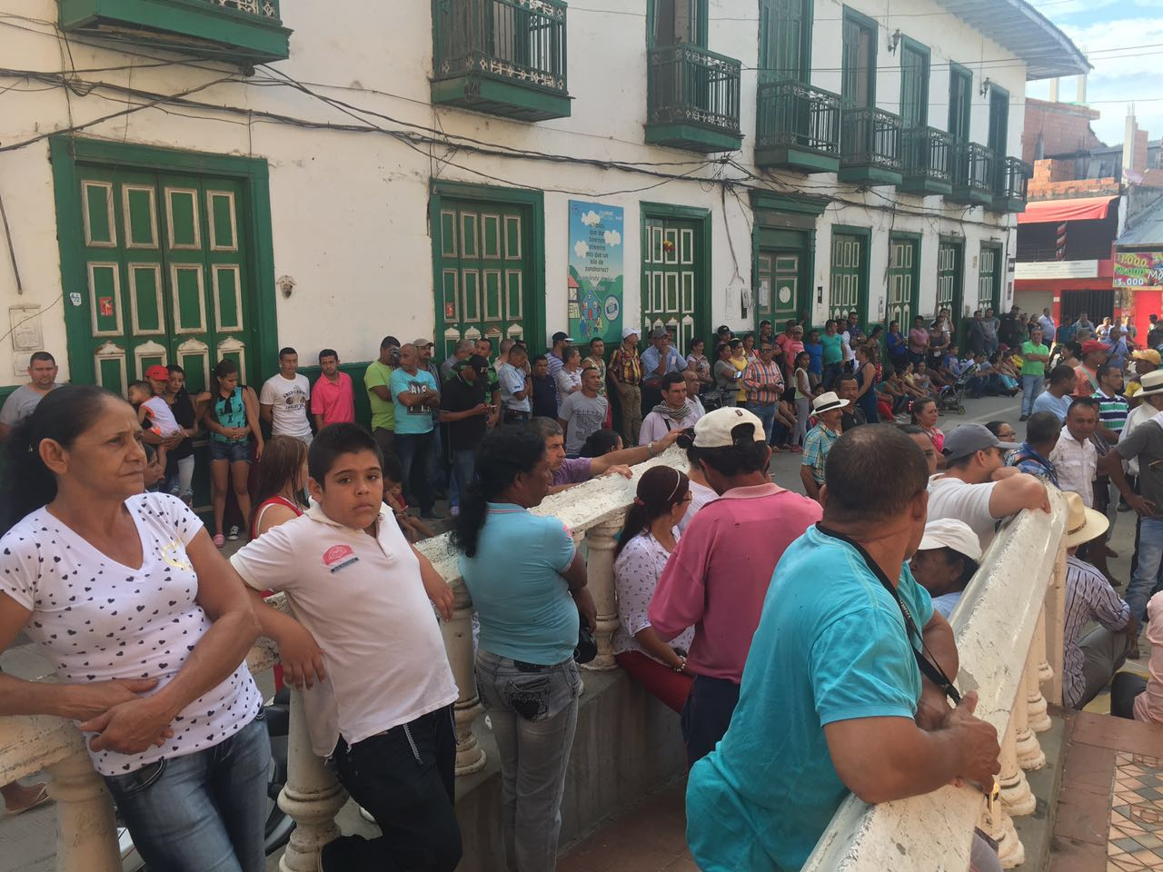

Por todo lo anterior LA MESA MINERA DE SEGOVIA Y REMEDIOS, decide reactivar las manifestaciones pacíficas y democráticas congeladas desde el 11 de noviembre de 2015, convocan a toda la comunidad a ejercer el derecho a la libertad de expresión y se declaran en cese de actividades indefinido, desde el 19 de septiembre de 2016. El paro seguirá hasta tanto no se logren los acuerdos concretos que permitan el respeto y garantía de los derechos como MINEROS TRADICIONALES Y ANCESTRALES.

Algunas de las temáticas en discusión, expuestas en el Pliego de peticiones, son las siguientes:

* Reforma al Código de Minas y reconocimiento e inclusión de la minería tradicional y ancestral
* Implementación por parte del Gobierno Nacional, de estrategias para diferenciar la minería informal de la minería ilegal
* Exigencia del Gobierno Nacional del cumplimiento por parte de la Zandor Capital, de su responsabilidad social empresarial en el Nordeste antioqueño
* Exigencia por parte del Gobierno Nacional a la Zandor Capital del cumplimiento de las normas que protegen el medio ambiente.
* Protección a la vida y la integridad personal de los integrantes de la Mesa Minera de Segovia y Remedios. Es de anotar en este punto que en reiteradas ocasiones los miembros de la Mesa Minera han recibido amenazas a través de panfletos, llamadas telefónicas, vacunas, extorsiones y las extrañas muertes especialmente de mineros jóvenes; estas intimidaciones se incrementan especialmente cuando los integrantes de la Mesa Minera suspenden las conversaciones con la Empresa, por diferentes circunstancias y discrepancias. Las amenazas y asesinatos se extienden además hacia diferentes sectores poblacionales de Segovia y Remedios.

Se exige la presencia del Estado, representado en congresistas, ministros, Gobernador de Antioquia, alcaldes y concejales de Remedios y Segovia, autoridades ambientales y por supuesto, directivas de la Zandor Capital y/o de la Gran Colombia Gold.

Ante ellas se expondrá la situación jurídica, territorial, social, cultural y económica de la región y la vulneración de los derechos de los trabajadores mineros. Igualmente se presentarán posibles soluciones a la problemática minera, que garanticen una vida digna dentro de esta actividad tradicional y ancestral.

**LOS PEQUEÑOS MINEROS DE SEGOVIA Y REMEDIOS, AGRUPADOS EN LA MESA MINERA, TIENEN CLARA LA OPCIÓN DEL DIÁLOGO Y LA VÍA POLÍTICA, SIEMPRE Y CUANDO SE LES RESPETE SUS DERECHOS.**